安徽交控招标采购平台网上异议操作手册

登录地址
安徽交控招标采购平台官网：https://zcpt.ahjkjt.com
安徽交控招标采购平台投标人系统：https://zcpt.ahjkjt.com/ah-jy-zhaobiao/index.html#/login

具体操作步骤
- 打开我的项目-进入项目
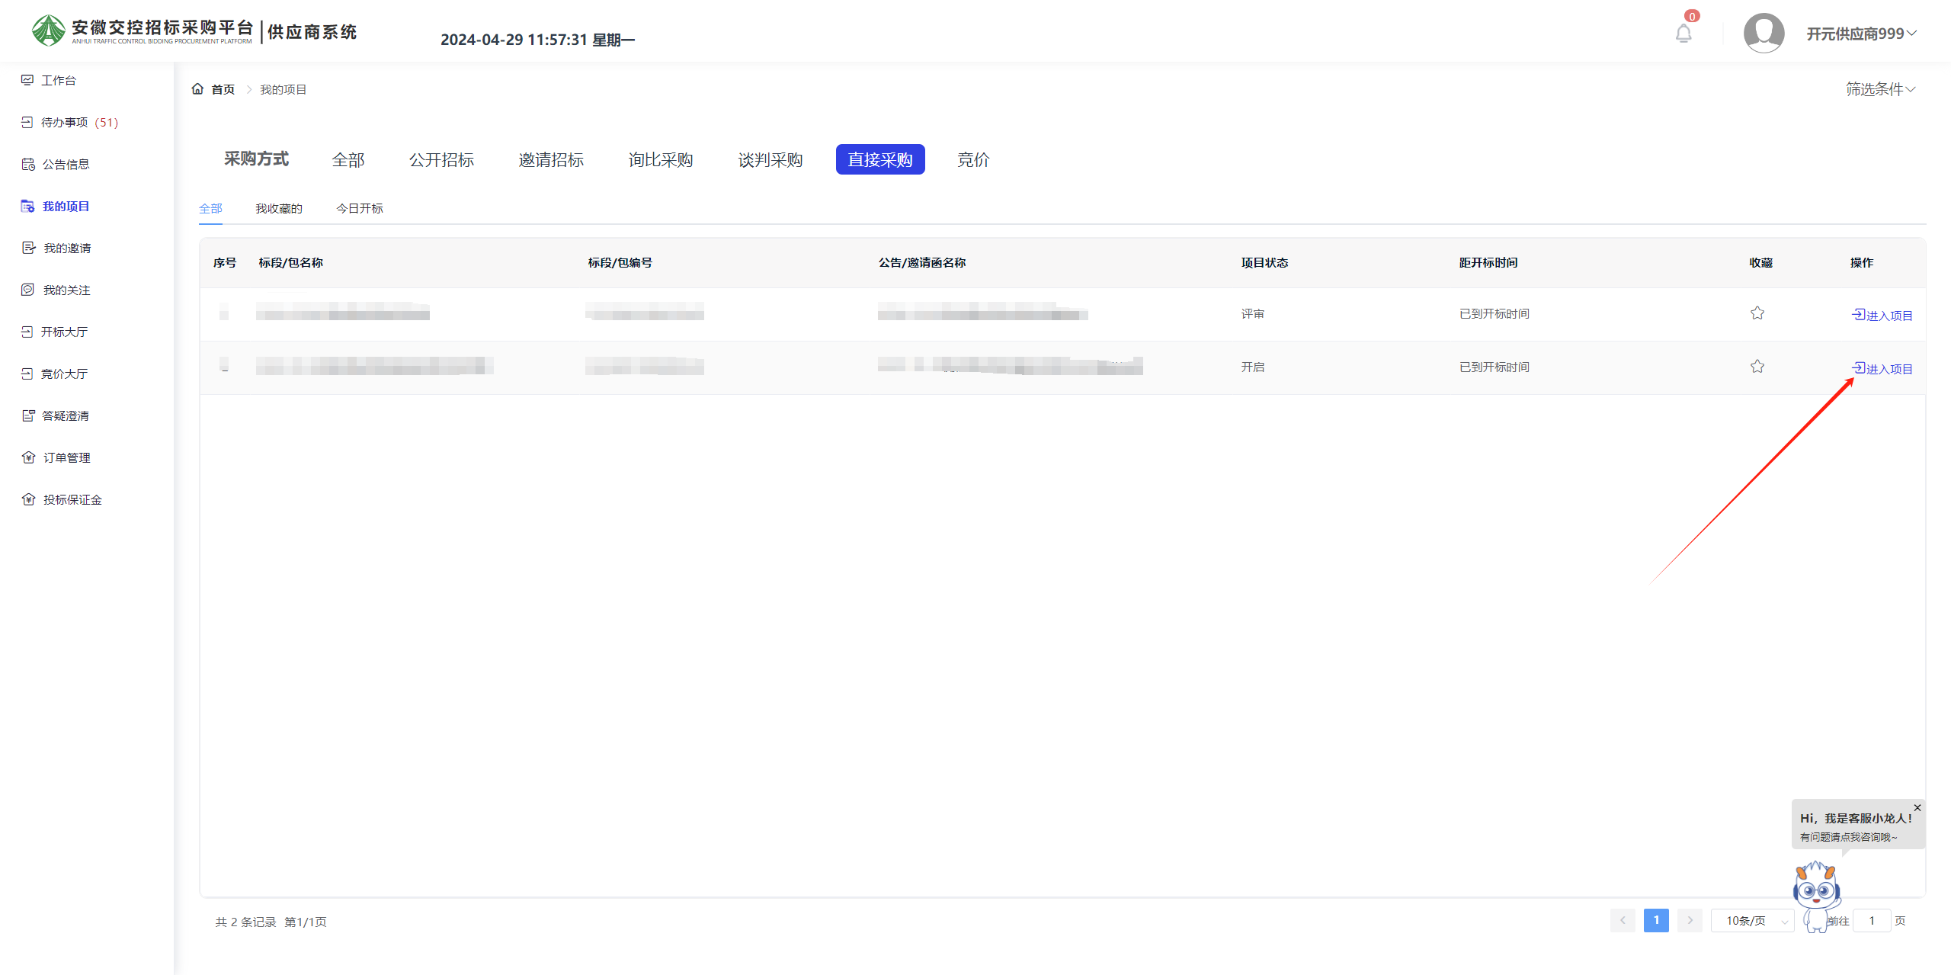
- 点击查看异议进入异议列表页
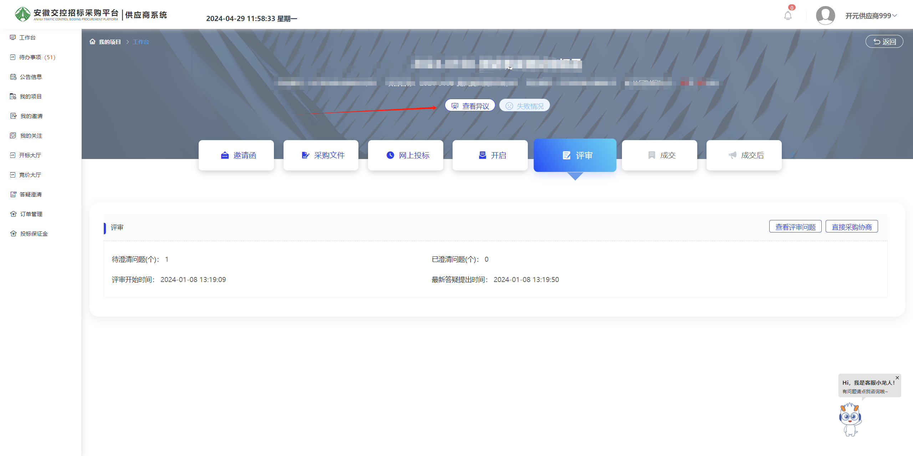
- 点击新增进入异议详情页
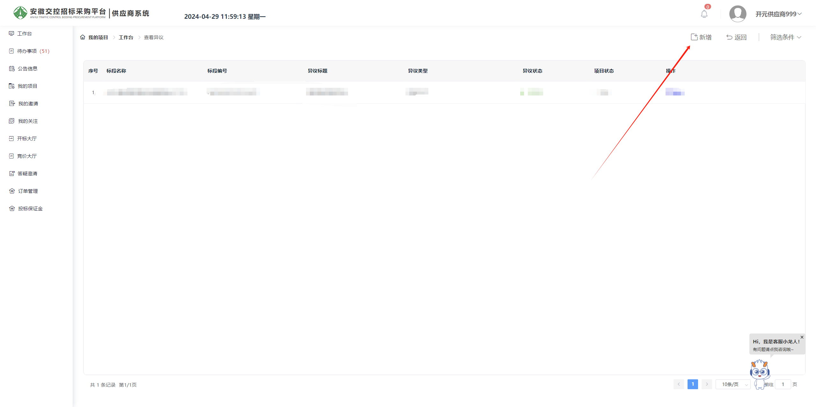
- 选择对应的标段填写信息，上传异议书加盖电子签章即可提交
